Vitamines en mineralen Taak 1

Opdrachten dubbele balieles

- Maak in een groepje van 2 een presentatie in PowerPoint over een vitamine/mineraal. Wat doet deze vitamine ? Hoe krijg je deze vitamine binnen. Wat gebeurt er bij een tekort aan deze vitamine en bij een overdosering? Bespreek ook welke opties we hebben in de apotheek (op recept) om een tekort te behandelen. De presentatie moet ongeveer 10 minuten duren.
Onderwerpen :
    - Vitamine B1 en B6
    - Vitamine B12
    - Vitamine D
    - Ijzer
    - Calcium

- Presenteer de gemaakte presentatie aan de groep, de toehoorders kunnen de informatie uit de presentatie gebruiken voor opdracht 3.

- Geef in een handig overzicht van alle vitamines het volgende aan :
- Hoe komt je lichaam aan voldoende van de vitamine ?
- Waar krijg je last van bij een tekort ?
- Waar krijg je last van als je teveel vitamines binnen krijgt ?

- Beantwoord de vragen behorende bij de tekst ‘Vitamines en mineralen’

- Beantwoord de vragen behorende bij de tekst ‘Doseringsadvies voor vitamine K bij zuigelingen gewijzigd’.

- Schrijf de recepten aan in Pharmacom en lever af aan de balie

Vitamines en mineralen

Vitamines en mineralen zijn lekker ‘verpakt': in aardbeien, eieren, champignons. In vis, vlees, fruit, rijst. In groenten, noten, aardappelen. Heeft een mens naast de voeding nog vitamines en mineralen uit een potje nodig? Bij een gevarieerde voeding is dat meestal niet nodig. Soms is het wél zinvol.

Belang
Vitamines en mineralen zijn van levensbelang. Ze houden een mens gezond en fit. Ze zijn onmisbaar voor:
- de groei
- een gezonde huid
- een gezond gebit
- een goede werking van hart en bloedvaten
- gezonde weefsels
- de vorming van hormonen
- verhoging van de weerstand
- herstel na ziekte.

Voedingsstoffen
Zowel vitamines als mineralen zijn voedingsstoffen die een mens beslist nodig heeft om te kunnen functioneren.
- Je lichaam kan ze niet zelf maken, of niet voldoende. Daarom moet je deze stoffen met je voeding binnenkrijgen.
- Vitamines zijn ingewikkelde scheikundige verbindingen die makkelijk uit elkaar vallen en dan hun werking verliezen, b.v. door hitte, vocht, lucht of licht. Zo kunnen vitamine B6, vitamine C en foliumzuur verloren gaan door bewaren, snijden en verwarmen.
Neem dus verse producten, kook ze niet langer dan nodig, warm maaltijden zo min mogelijk op.
- „ Mineralen werken samen met vitamines en hormonen en zorgen bijvoorbeeld voor de vochthuishouding van het lichaam.
Eet ze
Wie alle vitamines en mineralen wil binnenkrijgen, moet zorgen voor gezonde en gevarieerde voeding: met voedingsvezels, eiwitten, koolhydraten, water, vetten, vitamines en mineralen. Dat betekent bij elke maaltijd iets uit de volgende groepen:
- groente en fruit
- brood, aardappelen, rijst, pasta, peulvruchten
- melk(producten), kaas, eieren, vlees, vis of tahoe
- halvarine, margarine of olie

ADH
Per dag is maar een kleine hoeveelheid vitamines en mineralen nodig, dit is de Aanbevolen Dagelijkse Hoeveelheid (ADH). Die hoeveelheid wordt meestal opgegeven in microgram (mcg of µg), milligram (mg) of Internationale Eenheden (IE). Op de verpakking van sommige levensmiddelen staat welk percentage van de ADH in het product zit.

Extra
Een mens hoeft alleen maar gezond en gevarieerd te eten. Extra vitamines en mineralen uit een potje zijn dan meestal niet nodig. Maar in sommige levensfasen of situaties is aanvulling met een vitamine- of mineralenpreparaat wél belangrijk.
Baby`s
- Darmbacteriën maken vitamine K. Maar in de darmen van baby`s van 0-3 maanden zitten nog niet genoeg van deze bacteriën. De baby kan hierdoor een tekort aan vitamine K krijgen. Daarom zit in flesvoeding vitamine K. Krijgt de baby alleen borstvoeding? Geef daarnaast in de eerste 3 maanden vitamine K druppels.
Krijgt de baby alleen borstvoeding? Geef in de eerste 3 maanden vitamine K druppels.
- Baby`s hebben extra vitamine D nodig voor de opbouw van botten en tanden.
In flesvoeding zit al extra vitamine D. Krijgt de baby de borst? Geef er dan vitamine D bij.
Kinderen
Kinderen in de groei hebben extra vitamine D nodig voor de opbouw van botten en tanden.
Vitamine D druppeltjes of tabletjes worden aanbevolen voor:
- kinderen van 1 tot 4 jaar het hele jaar door
- kinderen boven de 4, alleen als ze weinig buiten komen of een donkere huidskleur hebben; ze maken dan zelf te weinig vitamine D aan. Zie ook onder dit thema bij Vitamine D.
Voor een goede bescherming tegen tandbederf is extra fluoride nodig. Enige jaren geleden is het fluorgehalte van tandpasta`s verhoogd. Sindsdien zijn fluortabletjes overbodig (behalve op speciaal advies van de tandarts). Een overmaat aan fluor is niet goed. Poetsadvies:
- vanaf het eerste tandje tot en met 1 jaar 1 x per dag met fluoridepeutertandpasta
- van 2 tot 5 jaar 2x per dag met fluoridepeutertandpasta
- vanaf 5 jaar 2x per dag met normale fluoridetandpasta

Aanstaande moeders
Vrouwen die zwanger willen worden, krijgen het advies om extra foliumzuur (vitamine B11) te slikken. En daarmee door te gaan tot en met de 8e week van de zwangerschap. Foliumzuur vermindert de kans op een ‘open ruggetje` bij de baby. Het is zonder recept verkrijgbaar.
- Zwanger? Je hebt extra vitamine D in druppeltjes of tabletjes nodig voor de aanleg van het gebit en de botten van het kind. Advies: neem tijdens de zwangerschap en in de periode dat je borstvoeding geeft extra vitamine D.
- Een zwangere vrouw heeft per dag 3333 IE vitamine A nodig. Dit zit ruimschoots in een gevarieerde voeding. Maar te veel vitamine A kan schadelijk zijn voor het ongeboren kind. In lever zit heel veel vitamine A. Eet dus geen lever. Per dag 1 boterham met leverworst of paté mag wel.
Vrouwen
- Vrouwen in de vruchtbare leeftijd hebben vaak een licht ijzertekort door ijzerverlies bij de menstruatie. Advies: eet wat meer ijzerrijke voeding, zoals volkorenproducten, vlees, groente en aardappelen.
- Bij een groot ijzertekort is er kans op bloedarmoede. De eerste verschijnselen zijn moeheid en duizeligheid. Ga met deze klachten naar de huisarts. Want een groot ijzertekort is met voeding niet aan te vullen.
Senioren
- Senioren hebben extra vitamine D nodig om botafbraak tegen te gaan.
Vraag advies aan uw huisarts.
- Voor sterke botten neem je voeding met genoeg calcium. Voor volwassenen 1000 mg per dag. Deze hoeveelheid wordt bereikt met 2 plakken kaas en bij elke maaltijd melk, vla of yoghurt. De calciumbehoefte loopt op met de leeftijd: mensen tussen 51 en 70 jaar hebben 1100 mg calcium nodig en 70-plussers 1200mg.
- Wie met de voeding genoeg calcium binnenkrijgt, heeft geen kalktabletten nodig.
- Soms krijgen oudere mensen niet genoeg vitamines en mineralen binnen. Vooral als ze weinig in de buitenlucht komen, minder eten of/en als ze medicijnen gebruiken. Vraag advies aan de huisarts.
Dieetgebruikers
- Wie een speciaal dieet volgt, of wie bepaalde voedingsmiddelen niet wil of mag gebruiken, kan een vitamine- of mineralenpreparaat nodig hebben. Overleg met huisarts of diëtist.
- Mensen die een extreem dieet volgen of zelfs vasten om af te vallen, krijgen soms niet alle noodzakelijke vitamines en mineralen binnen. Dan kan een vitamine- of mineralenpreparaat nodig zijn. Overleg met huisarts of diëtist.

Patiënten
- Extra vitamines en mineralen kunnen nuttig zijn voor mensen met bepaalde ziekten, zoals darmziekten, en bij herstel na een zware ziekte of operatie. Bijvoorbeeld na een darmoperatie kan de opname van vitamines en mineralen verstoord zijn en dan is het belangrijk om extra vitamines en mineralen te nemen. Overleg met huisarts of diëtist.
- Medicijngebruik kan de opname van vitamines en mineralen uit voeding verminderen. Vraag advies aan de huisarts.

Opdracht 4 : Beantwoord onderstaande vragen over bovenstaande tekst

- Vitaminen en mineralen zijn erg belangrijke stoffen voor het functioneren van ons lichaam. Worden ze door ons lichaam zelf aangemaakt?
- Door welke factoren kunnen vitaminen in voedingsmiddelen kapot gaan en hun werking verliezen?
- In welke geneesmiddelvormen bestaat vitamine D?
- Waarvoor wordt vitamine D gebruikt in het lichaam van kinderen?
- In welke leeftijdsgroep moeten jonge kinderen extra vitamine D gebruiken?
- Op welke plaats in het lichaam en door welke invloed in de buitenlucht wordt vitamine D (D3) aangemaakt?
- Waarom moeten kindjes met een donkere huidskleur wel aanvullende vitamine D gebruiken en kindjes met een blanke huidskleur niet?
- Wat is een andere naam voor vitamine D (D3)?
- Waar staat de afkorting ‘ADH’ voor op de etiketten van levensmiddelen?
- In welke drie verschillende soorten eenheden kan de hoeveelheid van een vitamine op een levensmiddelenetiket worden weergegeven?
- Welke vitaminen moeten extra gegeven worden aan baby’s tot 3 maanden borstvoeding krijgen?
- Er zijn verschillende soorten vitamine B. Hoeveel verschillende soorten zijn er en hoe worden ze aangegeven?
- Welke vitamine B wordt ook wel ‘foliumzuur’ genoemd?
- Foliumzuur wordt preventief gebruikt door vrouwen die zwanger willen worden of al zwanger zijn. Waarom is dat?
- Pak het Informatorium erbij en zoek de gebruikelijke dagdosering van foliumzuur voor dit preventieve gebruik op.

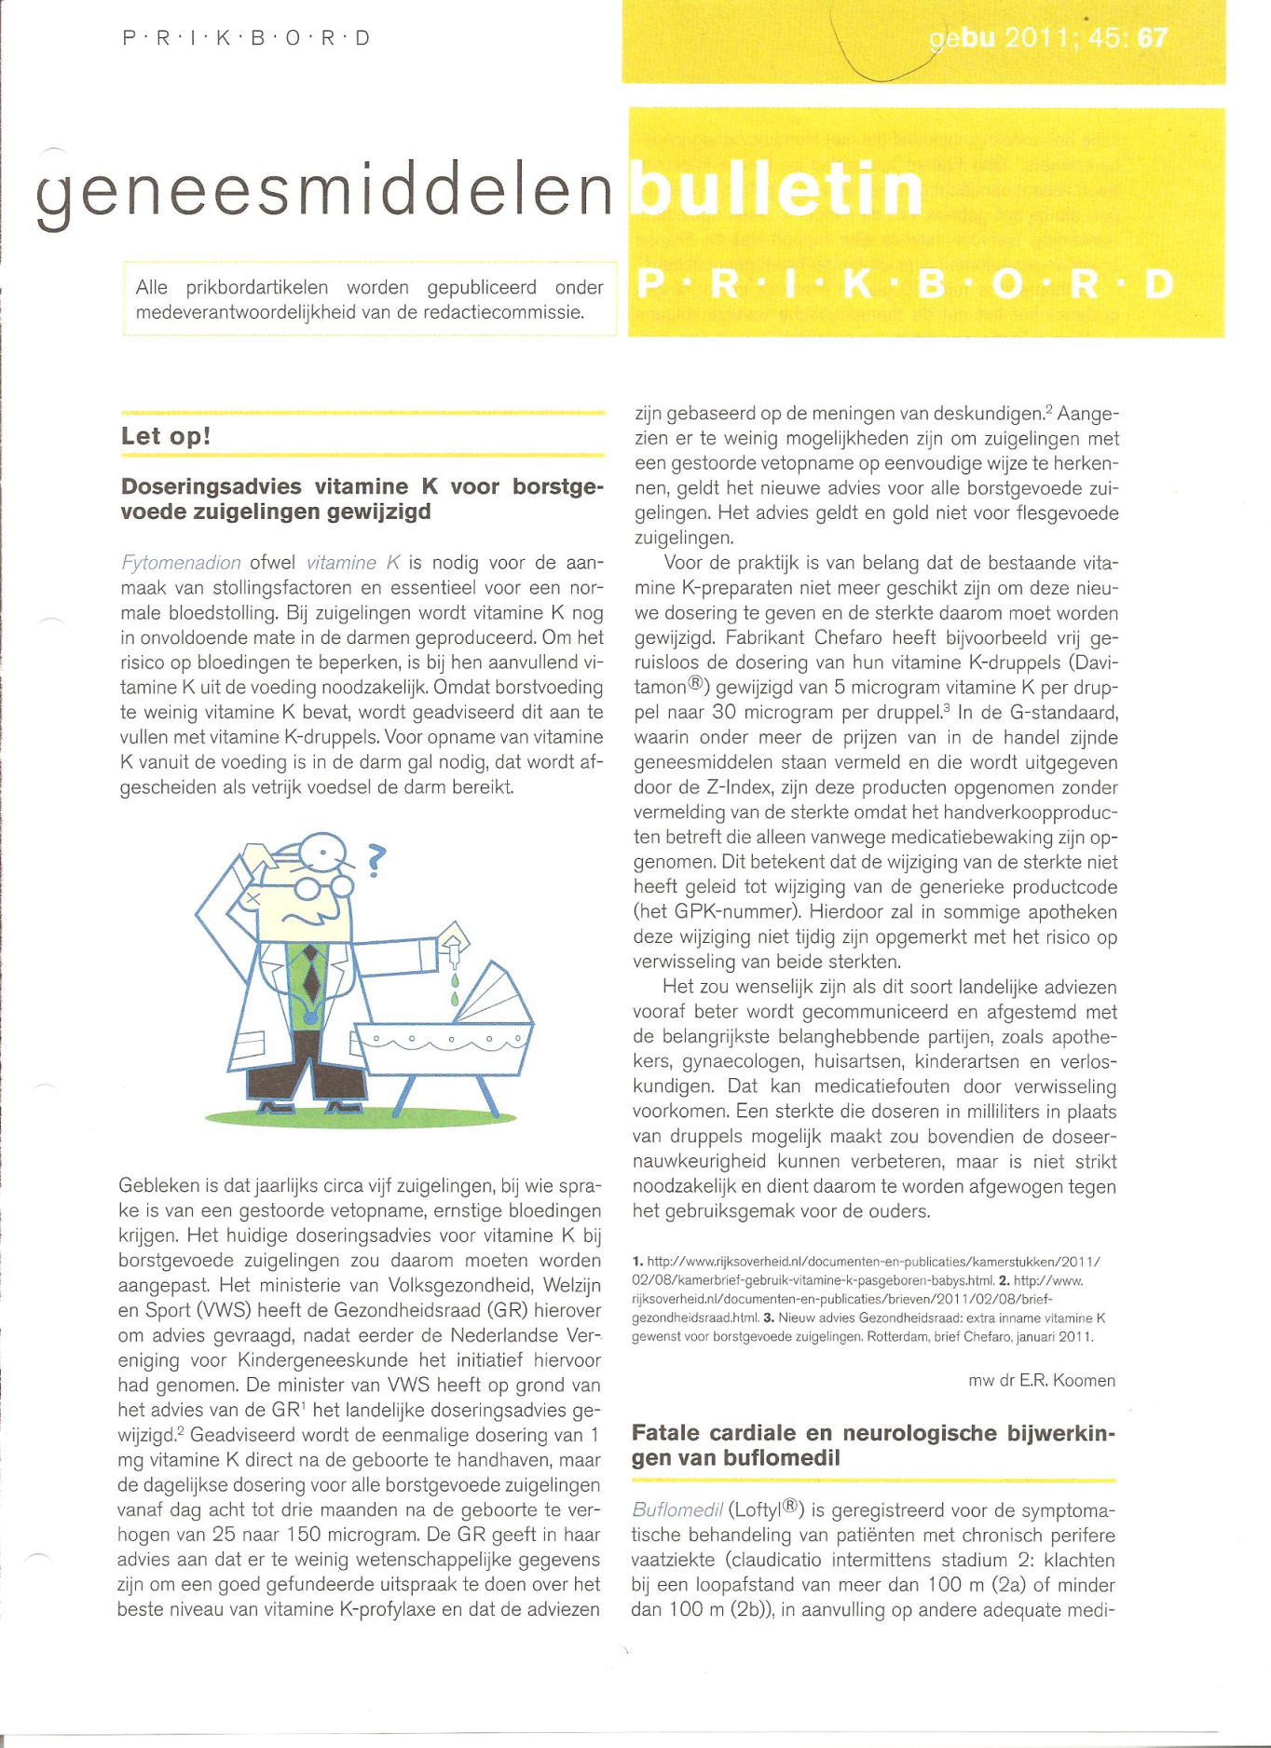

Opdracht 5: Beantwoord onderstaande vragen over bovenstaand artikel

- Dit artikel komt uit het geneesmiddelenbulletin. Welke informatie kun je in dit artikel vinden ?
- Wat betekent het woord profylaxe?
- Wat is de samenstelling van bloed? En wat is de functie van elk bestanddeel?
- Wat zijn stollingsfactoren?
- Waarom moet de voeding van pasgeborenen worden aangevuld met vitamine K?
- Hoe wordt vitamine K opgenomen uit de voeding?

Opdracht 6

Dr. N. Poort
Verlengde Visserstraat 20A
9714 RT Examenstad

R/ Alendroninezuur 70mg
S. 1x per dag 1 tablet

Dhr. E. de Jager
Parklaan 14
Examenstad
16-06-1955

- Tot welke therapeutische subgroep behoort alendroninezuur?
- Wat voor innameadvies geef je deze patiënt? Denk aan tijdstip, waarmee in te nemen, houding etc.
- Maak het bijbehorende etiket en controleer de dosering.

Opdracht 7
Dr. N. Poort
Verlengde Visserstraat 20A
9714 RT Examenstad

R/ Divisun 800IE
15 stuks
S. 1x per dag 1 tablet

R/ Calci chew 500mg
15 stuks
S. 1x per dag 1 tablet

Dhr. E. de Jager
Parklaan 14
Examenstad
16-06-1955

- Waarom krijgt dhr de Jager ook vitamine D? Moet dit altijd erbij? Wat vind je van de dosering?
- Waarom krijgt dhr de Jager ook calcium? Moet dit altijd erbij? Wat vind je van de dosering?
- Is er een interactie? Hoe ga je hiermee om?
- Wat voor innameadvies geef je deze patiënt? Denk aan tijdstip, waarmee in te nemen etc.
- Maak het bijbehorende etiket en controleer de dosering.

